Instalación de altoparlantes en diferentes sitios de la Escuela Naval

Resumen del proyecto

La Escuela Naval siempre se ha destacado por ser una institución con un modelo integral, que se desarrolla en diferentes ámbitos, los cuales son una formación deportiva, militar, profesional, valórica, académica y cultural, donde para llevar a cabo este proceso formativo, se deben incluir diariamente diversas actividades que las vinculen. Para poder llevarLAS a cabo estas, es indispensable un horario estricto donde cada cadete tenga claridad del régimen diario lo que a la vez se compromete con la disciplina el enterarse de estas, siendo conscientes de la guía semanal que se publica todas las semanas donde se expone las actividades más importantes que se realizarán. Estas como en cualquier parte pueden estar sujetas a diferentes cambios los que sin una buena transmisión de información inmediata se dificulta la continuidad del régimen.

Estos cambios repentinos muchas veces provocaN malos entendidos entre cadetes y autoridades, ya que los avisos no llegan a todos ni a todas partes, lo que desencadena una serie de sanciones por la escuela o más antiguos a los menos antiguos, situación que se podría evitar si se tuviera una mejor herramienta de difusión de información.

En la búsqueda constante de mejorar la calidad de vida de los cadetes, ouna idea de mejora en la comunicación y en el ambiente de la escuela. El establecimiento ya cuenta con una serie de altavoces en diferentes lugares de esta para dar avisos de importancia, pero tomando en cuenta que no ha podido resolver completamente el problema presentado, la idea es una ampliacion y modernizacion del actual sistema, donde se instalarán más MC o micrófonos altoparlante estratégicamente ubicados en diversas áreas donde se cree hace falta.

Objetivos del proyecto

Mejorar la calidad de la comunicación para el cuerpo de cadetes en la Escuela Naval mediante la mejora del sistema de MC, facilitando la transmisión de información, la seguridad y la participación de estos.

- Facilitar anuncios y emergencias donde se pueda garantizar la comunicación efectiva de avisos importantes a todos los estudiantes y personal.

- Utilizar el sistema para guiar y coordinar a los cadetes durante actividades y formaciones, donde se promueve un ambiente ordenado y centrado.
- Disminuir la dependencia hacia el brigadier de servicio para dar las novedades y cambios de régimen del dia a dia-

Justificación del proyecto

Por el régimen que tiene la escuela hoy en día, es necesaria una mejora en el sistema actual de la transmisión de información, ya que gracias a una encuesta realizada se tiene en cuenta que es un gran problema no poder tener las novedades importantes en el momento, lo que genera haya complicaciones e incertidumbre en los cadetes.

La alternativa de solución a esto es la instauración de más micrófonos altoparlante en lugares más variados de la escuela, donde se sabe son concurridos frecuentemente por el alumnado.

Alcance, ¿para quienes se realizará? ¿Dónde se realizará?

Con lo propuesto, el proyecto tendrá un alcance masivo hacia todo el cuerpo de cadetes, ya que la idea es poder favorecer y ayudar en la comunicación hacia todos los que forman parte del establecimiento, así también ayudaría a otros integrantes de la escuela como oficiales, gente de mar y personal civil que trabaja en la escuela para que estén más incluidos en el régimen y sepan qué está pasando en el lugar donde se desenvuelven laboralmente.

Los lugares escogidos para incorporar más MC son; uno en cada estudio, teniendo en cuenta que este es una de los sitios más concurridos de los cadetes, en enfermería, ya que existen cadetes que por alguna lesión o situación extraordinaria duermen ahí y no saben sobre los cambios que hay en las actividades u horarios de la escuela, por último en complejo deportivo, considerando que un área importante del modelo educativo es el deportivo, el alumnado pasa tiempo entrenando y es de importancia que mientras se ejercitan puedan saber qué está pasando con el resto de la escuela.

Evaluación del proyecto

Este proyecto responde a las necesidades del cadete al aportar una mejora al sistema actual ocupado por la escuela para la difusión de información y avisos. Existen muchas probabilidades de que esta idea cumpla los objetivos que se quieren lograr si se lleva a cabo, ya que es innegable que se lograrán cambios positivos, lo que va a permitir que los cadetes sean más proactivos con respecto al régimen diario y ayudará a la independencia de estos con respecto a los brigadieres de servicio.

Encuesta

¿Has tenido problemas con el régimen al no enterarse de algún aviso?
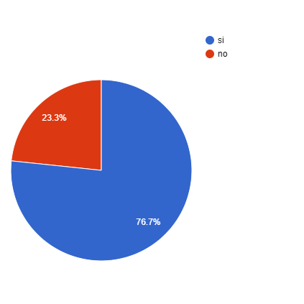
¿Has tenido una sanción por no enterarse de algún aviso?
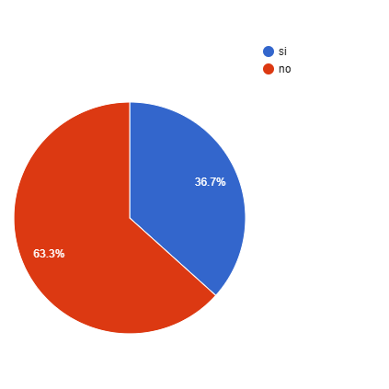

¿Has sabido de alguien que haya tenido problemas o sanciones por no enterarse de alguna información?


